扬子鳄肠道病毒组：流程测试报告
六样本公共数据的技术验证与 pilot 设计依据 ｜ v1.0 ｜ 2026-11-08 ｜ PRJNA539906
摘要
用 6 个公开的扬子鳄粪便 shotgun 宏基因组（3 冬 / 3 夏，562 Mb 组装序列）跑通"去宿主 → 组装 → 病毒识别 → 完整性 → vOTU 聚类 → 丰度定量 → 群落比较 → 宿主预测"全流程。结果：12,016 条病毒 contig（51.9 Mb）、9,980 个 vOTU、202 条中高质量病毒基因组（最长 201.8 kb，含两条完整环状）；read 层面"病毒样" 0.69% 经四项验证确认为数据库覆盖率上限，真实病毒特异信号为 0.10%；群落随宿主生理状态变化、与日历季节不一致（个体 F5 为反例）。
判断：病毒层技术可行、产出量足够独立成题、且无法被 16S 替代；但个体差异远大于组间差异，pilot 必须用同一个体纵向配对设计。
一、先回答三个技术问题
细菌层已有布局（USTC 项目、校内 16S 工作），病毒/噬菌体层无立项无论文。"空白"本身不构成理由，提出 pilot 前必须先回答：短读长能否拼出足够多、可定量的病毒基因组？"病毒信号"会不会只是保守域假阳性？跨样本比较该用什么口径，才不把方法学差异读成生物学差异？
用公共数据把流程完整跑一遍，以下是用真实计算得到的答案。
二、完成的工作
fastp 0.23.4 质控（Q30 升至 88.2–95.9%，保留率 91.5–98.8%）→ bowtie2 去宿主（残留 0.07–2.51%）→ MEGAHIT 1.2.9 组装（164,923 contigs / 562 Mb）→ geNomad 1.13.0 识别（12,016 条病毒 contig，占 7.3%，51.9 Mb）→ CheckV 1.1.1 完整性（202 条中高质量：Complete 29 / High 48 / Medium 125）→ CD-HIT-EST 95% ANI 聚类（9,980 vOTU，归并率仅 16.9%）→ bowtie2 回贴统一参考得 RPKM 全矩阵 → CRISPR spacer 比对做宿主。
单样本 50–70 分钟，8 核 / 125 GB 机器即可，无特殊硬件需求。
三、四个结果
结果 1 ｜ read 层面的 0.69% 是上限，真实信号 0.10%
六个样本"病毒样 reads"挤在 0.675–0.702%，方差小得反常。四项验证确认这是技术平台，不是生物学真实值（图 M1）：
· 阈值阶梯：一致性 ≥40% 时 0.693%，≥50% 降至 0.370%，≥60% 直接归零——数据中不存在与已知病毒近缘的株。
· 双零假设：重排 reads（破坏顺序、保留组成）命中 0；反转蛋白库（破坏结构域、保留氨基酸组成）命中 0。信号依赖真实序列顺序。
· 功能构成：47.4% 命中是代谢/管家酶（巨型病毒从宿主"偷"来的基因），结构蛋白仅 1.3%。
· 双端一致性：两端同物种比例 36–43%，独立随机期望 1.6–2.4%，富集 16–25 倍。
三口径：病毒样 0.693%（上限）／病毒特异 0.103%（主指标）／仅结构蛋白 0.0089%。
含义：read 层面只能做"有没有"筛查，给不出物种与基因组。必须组装——这排除了"浅测序 + 比对"的省钱方案。
结果 2 ｜ 组装能产出可用的基因组资源
202 条中高质量基因组，长度中位 32.5 kb，最长 201.8 kb，含三条 >190 kb 巨噬菌体（两条 100% 完整）。分类高度一致：95.8–97.8% 为有尾噬菌体纲 Caudoviricetes，无真核 DNA 病毒优势类群——符合粪便病毒组预期，也说明不是宿主污染（图 M3）。
产量与病毒丰度同步：S2/S3 贡献 130 条（64%），W2 仅 10 条，平均约 34 条/样本。按同等深度外推，30 样本 pilot 预期 800–1,200 条，足以支撑噬菌体–宿主网络与毒力/耐药基因携带分析。
注意：CheckV 完整性判定依赖长度（Complete 中位 53.9 kb vs Medium 25.2 kb）。202 条是下限，不是真实总数。
结果 3 ｜ 群落跟随宿主生理状态，而非日历季节
六样本在碱基组成上分成两类（图 M2A）：S2/S3 读段 GC 39.0 / 39.7%，W1/W2/W3 为 50.3 / 45.9 / 45.3%。GC 越低、病毒越丰富（12.8–15.2% vs 2.1–3.9%）。
统一参考做丰度加权后，病毒组结构与分型完全吻合：同季节 Bray-Curtis 0.660，跨季节 0.912；S2–S3 仅 0.151，其余配对 0.71–0.97（差 5–6 倍）。加权 Jaccard 同向（0.186 vs 0.031）。
关键反例 S1（个体 F5）：7 月采样，但 GC 46.6%、病毒 reads 仅 2.14%，两项都落在冬季区间；与冬季样本的病毒距离（0.82–0.89）明显小于夏季（0.94–0.95）。独立数据类型验证：下载同批 16S，15-mer 谱余弦相似度显示 A.F5 与冬季组 0.801、与夏季组 0.415；A.F3 与 A.F4 高达 0.995（几乎同一群落，也解释了二者病毒组的高度相似）。
含义：日历季节只是生理状态的粗糙代理。原 study 按采样季节分组存在个体误分类。pilot 必须记录摄食/禁食状态，并以个体为单位纵向比较。
结果 4 ｜ 细菌有核心，病毒没有
9,980 个 vOTU 中 84.5%（8,430 个）只属于单样本，六样本共有的为 0；而原 study 在细菌层面报告了稳定核心菌群。同一批个体、同一份数据，细菌有共有成员、病毒几乎没有。
但此结论依赖口径：丰度加权后六样本共有 vOTU 从 0 变为 5，冬季核心 vOTU 达 87 个。引用时必须标明口径。
含义：病毒组个体特异性远高于细菌组。这是科学卖点（更适合个体标识与个体级扰动追踪），也是设计警告——横断面"病 vs 健康"会被个体背景淹没。
四、对 pilot 的四条直接含义
# | 结论 | 设计含义
1 | 病毒信息完全不在 16S 里 | 必须 shotgun：本次全部结果没有一条能从 16S 得到
2 | 个体差异 ≫ 组间差异（病毒占比 1.41–13.34%，近 10 倍；84.5% vOTU 单样本特有） | 必须同一个体纵向配对，3–4 个时间点。原 study 因季节与个体完全混淆，最终答不了自己提出的问题
3 | 各自组装再比 contig 有无会系统性低估共享（同季节 0.04 → 0.19；共有 vOTU 0 → 5） | 流程必须统一参考 + 丰度加权；测序深度不能压到"够拼就行"
4 | 约 34 条基因组/样本 | 30 样本 pilot 预期 800–1,200 条，不需额外加深测序

操作层面补充：六样本宿主残留 0.07–2.51%（冬季偏高），去宿主不能省，且需按样本核查。
五、局限
1. 季节与个体完全混淆：冬季 F1/F2/F6（2016-01）、夏季 F3/F4/F5（2015-07），六只不同个体、无任何配对。本报告不对季节做任何推断；结果 3 说的是生理状态关联，不是季节导致。
2. n=3，不做统计检验，组间比较仅为描述。
3. "摄食状态"是推断而非实测：由 GC 与 16S 反推，缺摄食记录与血液指标直接支持。
4. 宿主预测覆盖率仅 11.9%：完整 iPHoP 库 117 GB 超出本机 111 GB 磁盘，只跑 CRISPR 模块；未命中的 178 条不代表无宿主。
5. 202 条是下限估计；数据来自 HiSeq 2500（2015–2016），跨研究比较需谨慎。
六、下一步
1. 挂靠血液项目做 20–30 样本 pilot：不增加动物、不增加采血次数，仅加泄殖腔拭子 + 粪便，测序约 3.6–5.6 万（30 样本）。
2. 同一个体 3–4 个时间点（入眠前 / 复苏后 / 活跃期 / 发病季），覆盖"健康 → 亚临床 → 临床 → 恢复"。
3. 元数据必须同步：摄食/禁食状态、用药（尤其抗生素）、水温、圈舍、个体编号。缺这些，本报告踩过的坑会重演。
4. 低生物量对照：提取空白、运输液空白、已知噬菌体 spike-in，血浆样本尤其需要。
5. 补做完整 iPHoP（需 ≥1 TB 磁盘）与裂解/溶源判定。
附图（英文图注，投稿规范）｜ M1 测序质量、去宿主、阈值断崖、功能构成（4 面板）｜ M2 群落分型、病毒组距离热图、16S 验证（3 面板）｜ M3 202 条基因组的质量、产量、长度分布（3 面板）。脚本见 08_figures/，结果表见 05_c_stage/。
数据来源 Tang K-Y, Wang Z-W, Wan Q-H, Fang S-G. Metagenomics Reveals Seasonal Functional Adaptation of the Gut Microbiome to Host Feeding and Fasting in the Chinese Alligator. Front Microbiol. 2019;10:2409. PMID: 31708889.
附图 / Supplementary figures
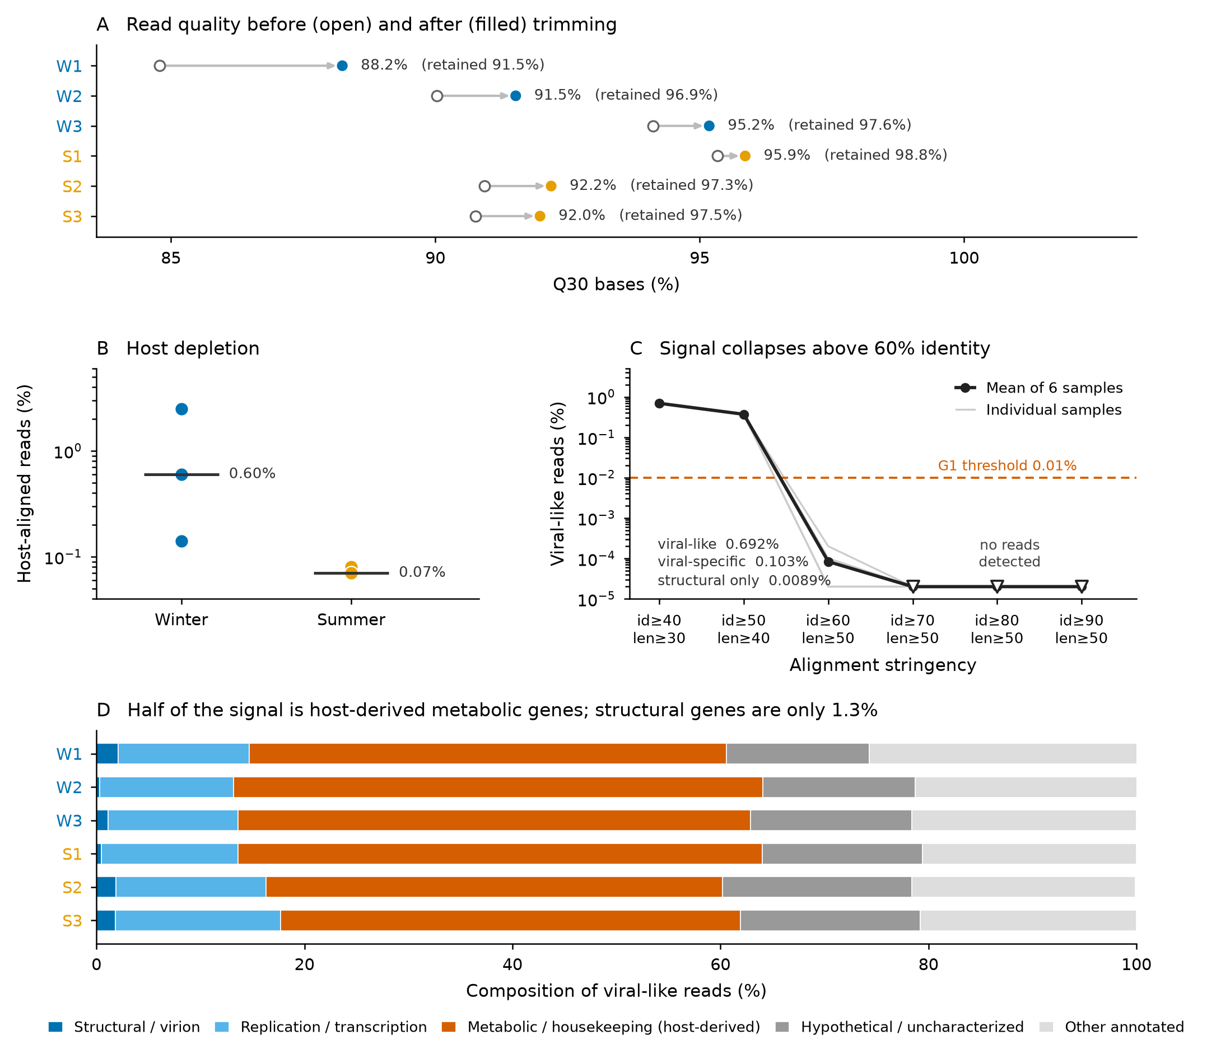
Figure M1 | Sequencing landscape and validation of viral signal. (A) Q30 bases before (open) and after (filled) trimming, with read retention. (B) Host-aligned fraction after host depletion (log scale); bars, group medians. (C) Viral-like read fraction versus alignment stringency (grey, individual samples; black, mean of six). The signal collapses above 60% identity, indicating that no reads derive from genomes closely related to known viruses; dashed line, 0.01% screening threshold. (D) Functional composition of viral-like reads: 47.4% map to metabolic/housekeeping enzymes carried by giant viruses, only 1.3% to virion structural genes. n = 3 per season; no statistical test applied.
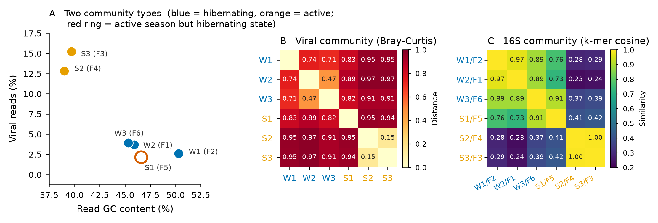
Figure M2 | Gut viral communities track host physiological state rather than calendar season. (A) Read GC content versus fraction of reads mapping to viral contigs. Blue, winter (hibernating); orange, summer (active). The red ring marks S1 (individual F5), collected in summer but harbouring a hibernating-type community. (B) Bray-Curtis dissimilarity between viral communities, computed on vOTU-level RPKM after mapping all samples to a unified reference of 9,980 vOTUs. (C) Bacterial 16S community similarity (15-mer cosine); A.F5 clusters with the winter animals (0.80 vs 0.41 to the summer group), independently confirming the state assignment derived from viral data. n = 3 per season.
附图（续）与附表 / Supplementary figures (cont.) and table
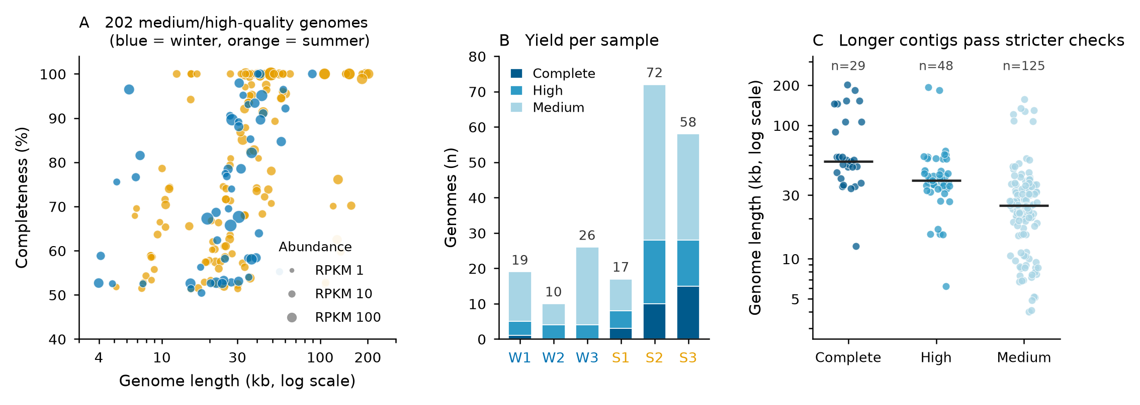
Figure M3 | Landscape of assembled viral genomes. (A) Length, completeness and abundance of the 202 medium- and high-quality viral genomes (point area scales with RPKM; blue, winter; orange, summer). (B) Genomes recovered per sample, coloured by CheckV quality tier. (C) Genome length by quality tier (log scale); bars, medians. Completeness calls are length-dependent, so the 202 genomes represent a lower bound on the true number of recoverable viral genomes.
附表 S1 ｜ 六样本关键指标 / Supplementary table S1. Sample-level metrics.
样本 | 采样期 / 个体 | 病毒 contigs | 病毒占比 | 读段 GC | 病毒 reads | 中高质量基因组
W1 | 2016-01 / F2 | 549 | 1.87% | 50.3% | 2.62% | 19
W2 | 2016-01 / F1 | 213 | 1.41% | 45.9% | 3.72% | 10
W3 | 2016-01 / F6 | 926 | 4.92% | 45.3% | 3.91% | 26
S1 | 2015-07 / F5 | 739 | 2.63% | 46.6% | 2.14% | 17
S2 | 2015-07 / F4 | 5,074 | 13.34% | 39.0% | 12.81% | 72
S3 | 2015-07 / F3 | 4,515 | 12.70% | 39.7% | 15.23% | 58
合计 | 6 只个体 | 12,016 | 7.30% | — | — | 202
病毒占比 = 病毒 contigs / 该样本 contigs 总数；中高质量 = CheckV Complete + High + Medium（完整性 ≥50%）；病毒 reads = 比对到统一 vOTU 参考的 reads 占比。W / S 前缀分别为 2016-01 与 2015-07 采样，六样本来自六只不同个体、无配对。
口径与可复现说明 / Definitions and reproducibility
· 病毒样（viral-like）：DIAMOND blastx 比对 RVDB-prot v32（Unique, 783,103 蛋白），E ≤ 1e-5、一致性 ≥40%、比对长度 ≥30 aa；六样本均值 0.693%，仅作上限参考。
· 病毒特异（viral-specific）：仅计结构蛋白与复制/转录基因，均值 0.103%，为本报告主指标。
· 中高质量基因组：CheckV 分级：Complete（完整性 ≥90%）、High（≥90% 且无污染）、Medium（≥50%）。
· G1 闸门：判据为病毒 reads ≥0.01% 且 ≥10⁴ 条。按病毒特异口径达标（约超阈值 10 倍）；按仅结构蛋白口径（0.0089%）则不达标——故主指标的选择直接决定闸门结论。
· 数据与代码：原始数据 PRJNA539906 与 SRP315843（16S）；作图脚本见 08_figures/fig_m1–m3/code/，结果表见 05_c_stage/，服务器端流程见 workflow/server_run_c.sh。全部数值由真实计算生成，无占位数据。

